**#物联网应用#基于Blynk物联的掌控远程喂鱼器**

【提示】

这是一个烂尾的小项目，只提供了初步测试。

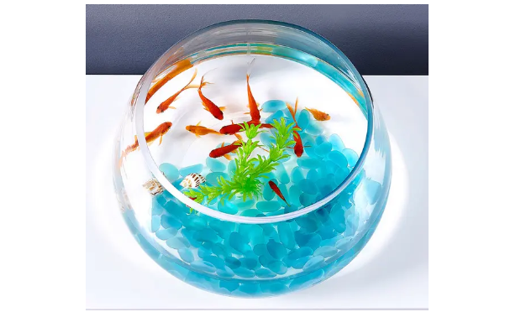

【背景】

家里养观赏鱼的伙伴，有时会有一个小烦恼，如果要外出一阵子，小鱼就会挨饿。

如果能自己做一个远程投食喂鱼器，就可以解决这个烦恼。

创客们一般不会买现成的商品，自己动手折腾才有趣啊。

例如在B站看到的这个远程喂鱼器：

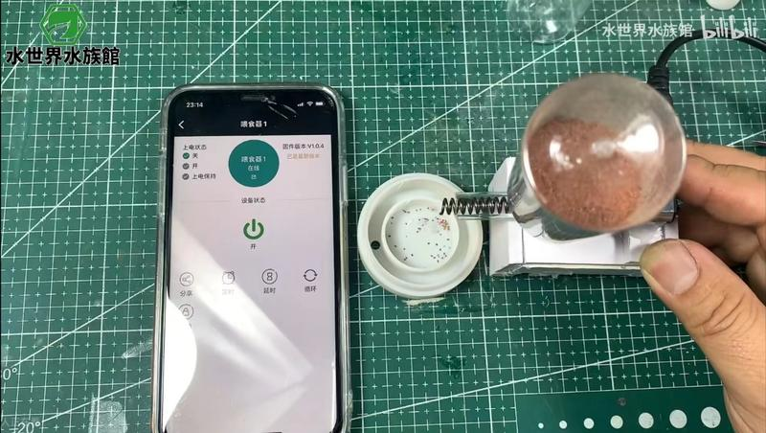

[视频链接](https://www.bilibili.com/video/BV1q54y1c7ho/?spm_id_from=333.1007.top_right_bar_window_default_collection.content.click&vd_source=72149e0bfdf8cadd8539f2d7819e5750)

今天就尝试用掌控板的物联功能来学做一个吧。

（因为我不养小鱼，所以只做了初步测试，这是一个不完整的项目。）

【器材】

掌控板      1

掌控宝      1

N20电机   1

KT板 胶枪 塑料管 弹簧等

【制造】

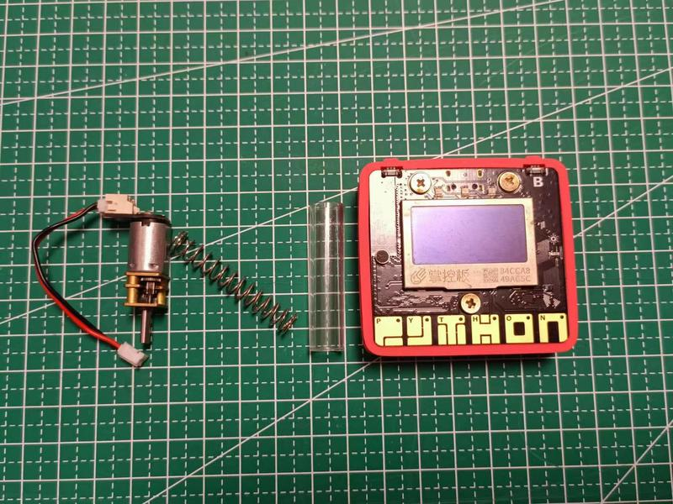

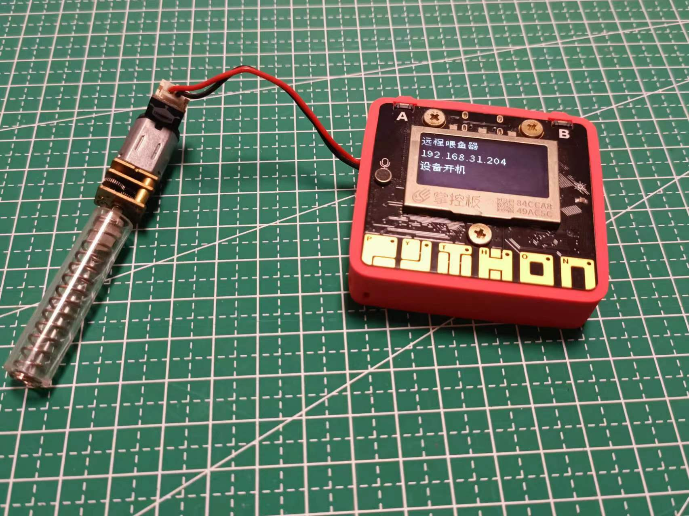

未完成

【手机端】

1、安装Blynk，APP在下面链接中，下载到手机安装。



2、帐号注册

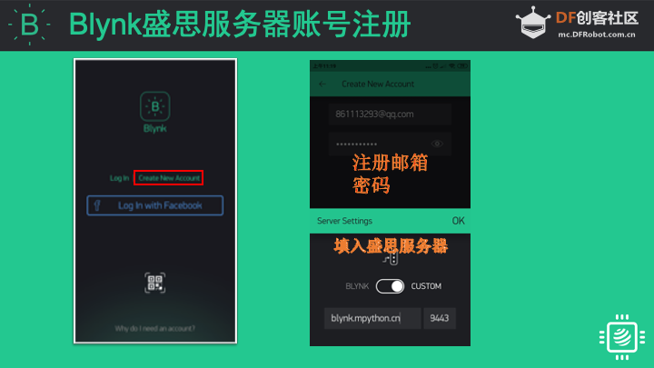

3、登录帐号

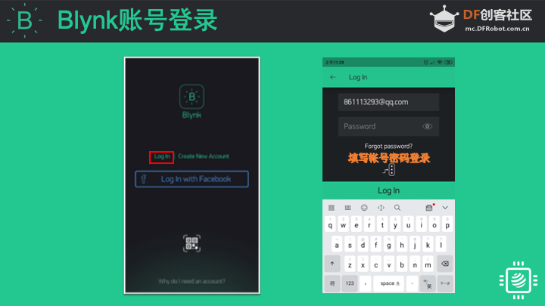

4、设置

一个按钮，控制喂鱼器开关

一个定时开关，怕忘记可以用它控制。

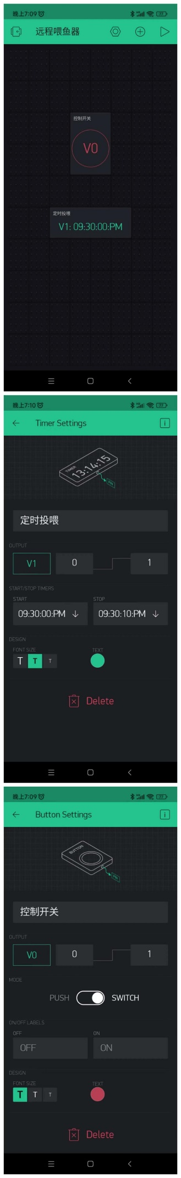

【掌控编程】

软件 mPython

扩展--添加--网络应用--Blynk物联网

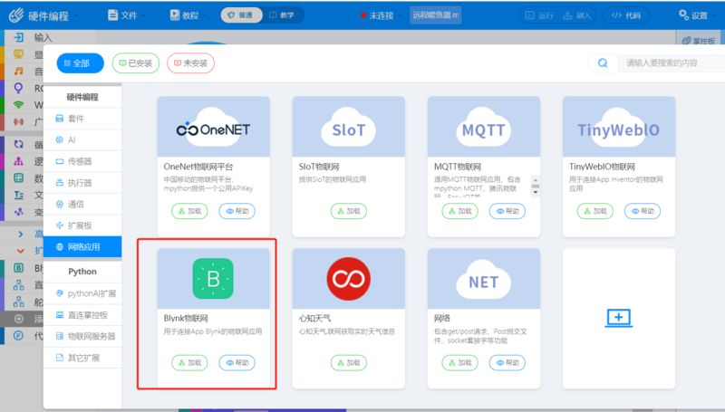

初始化

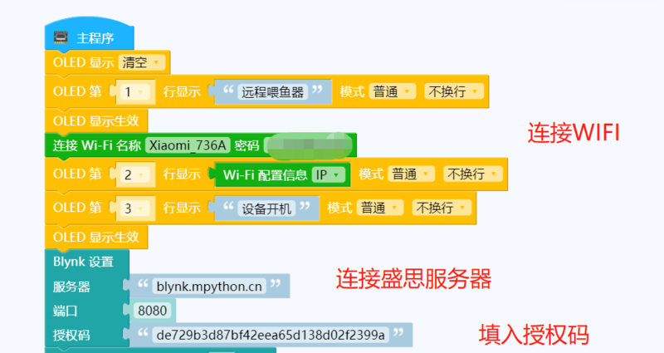

按钮控制

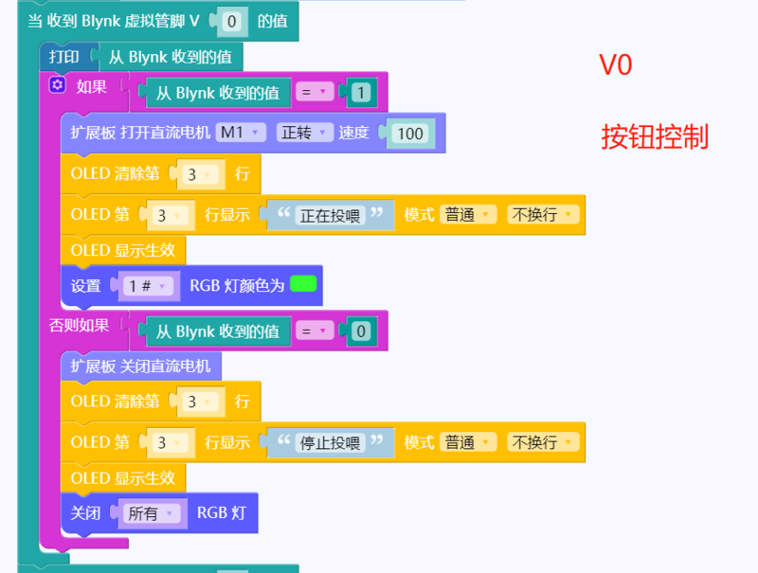

定时控制

